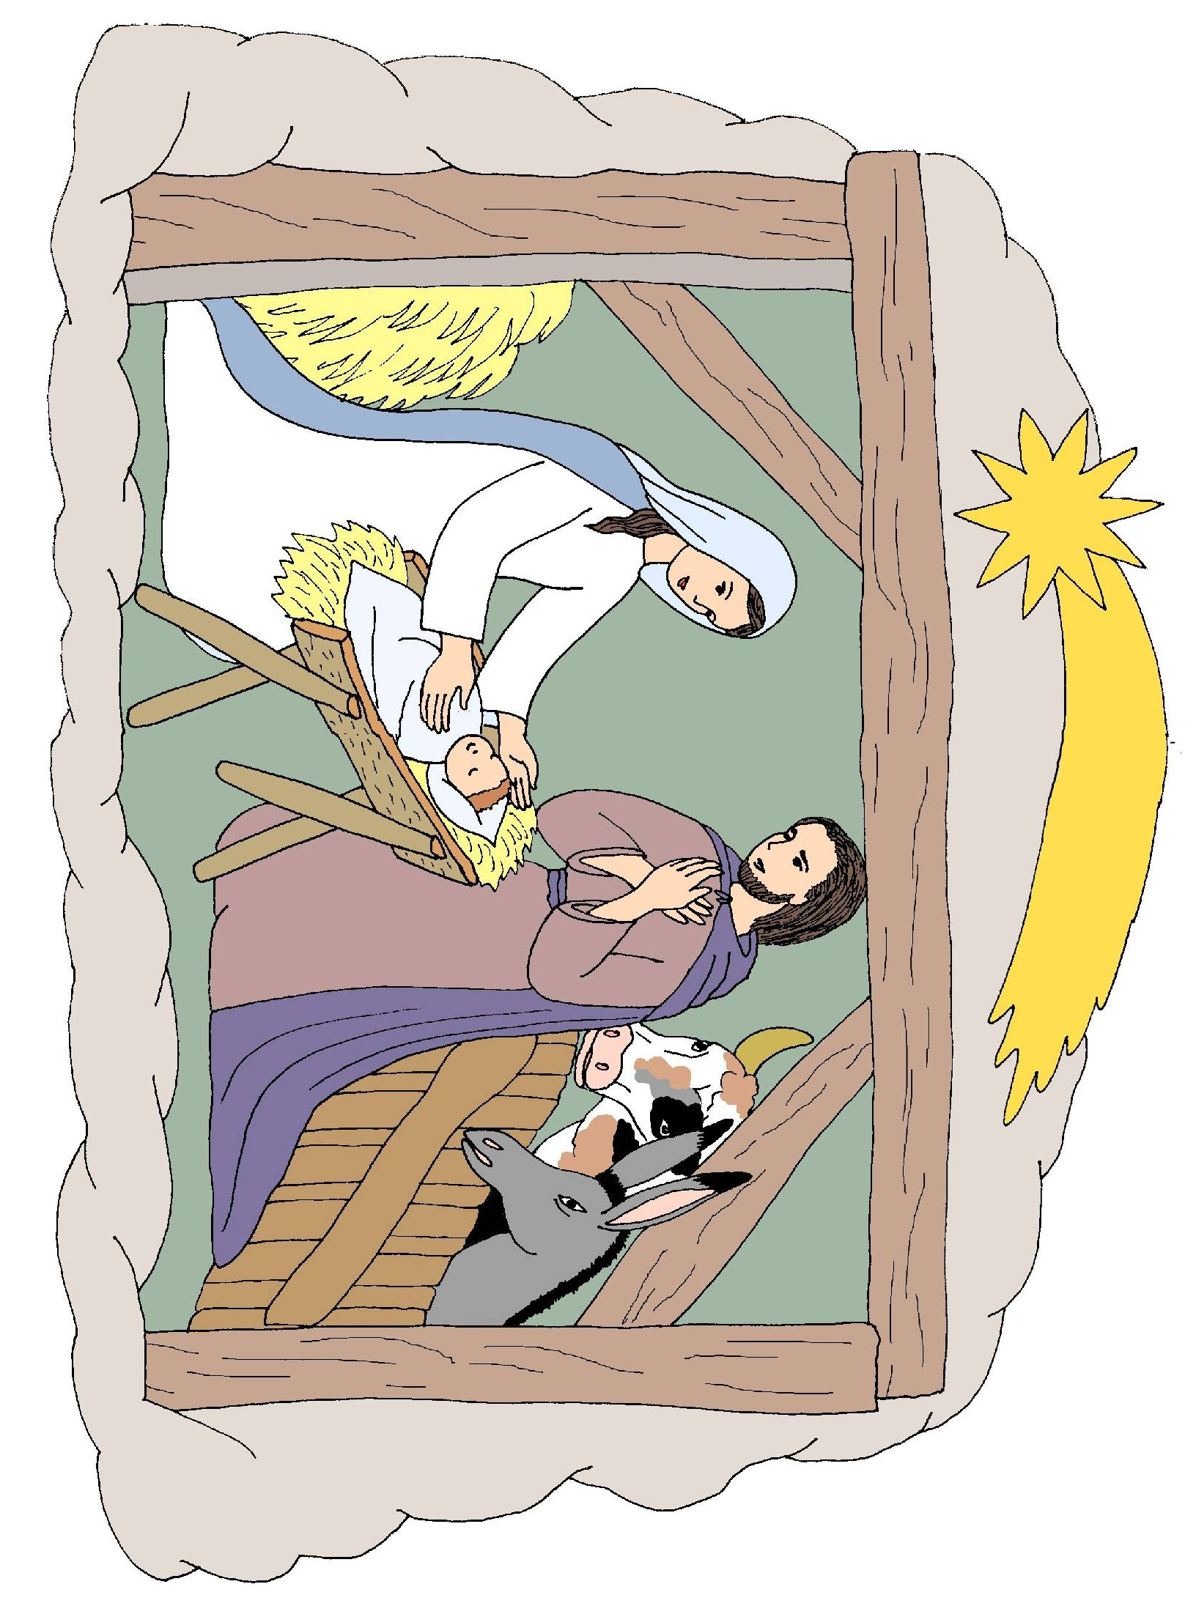

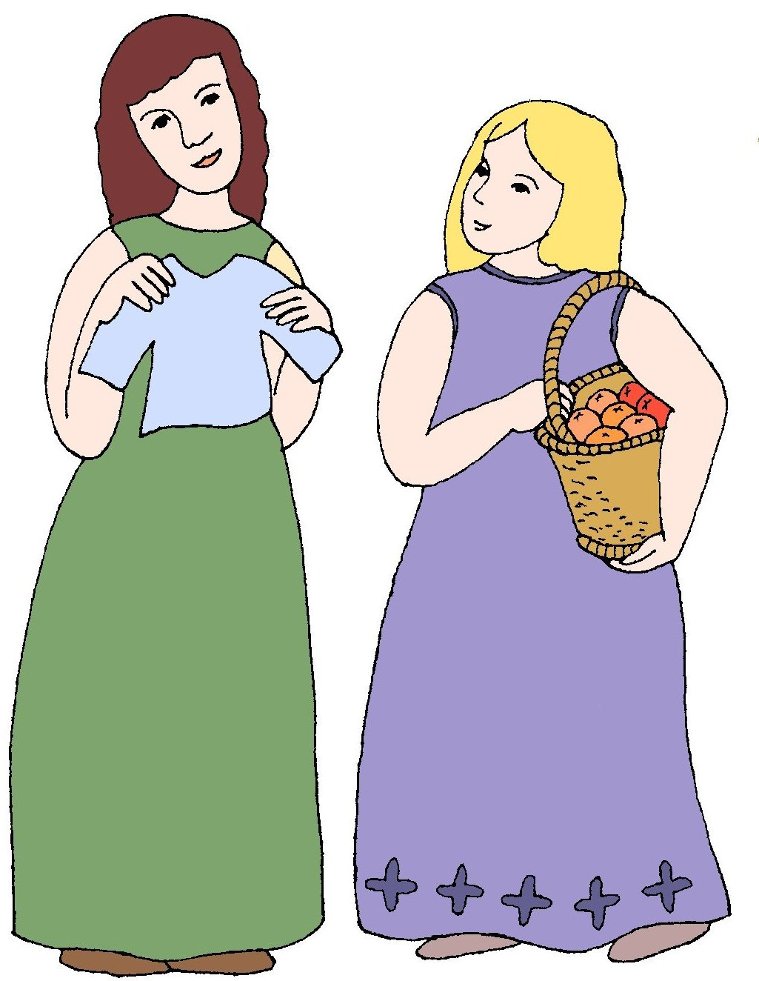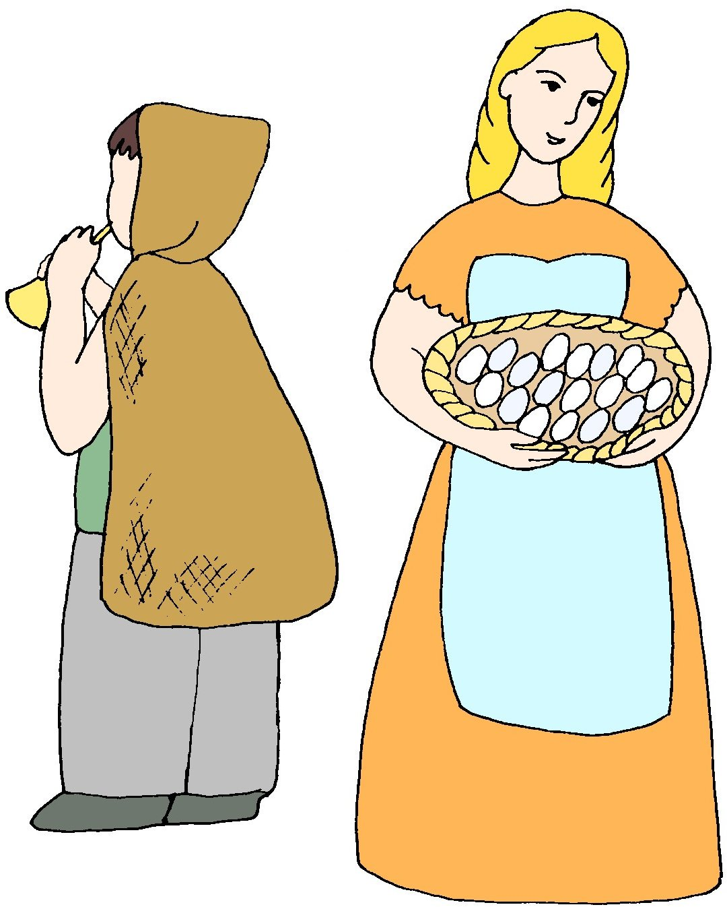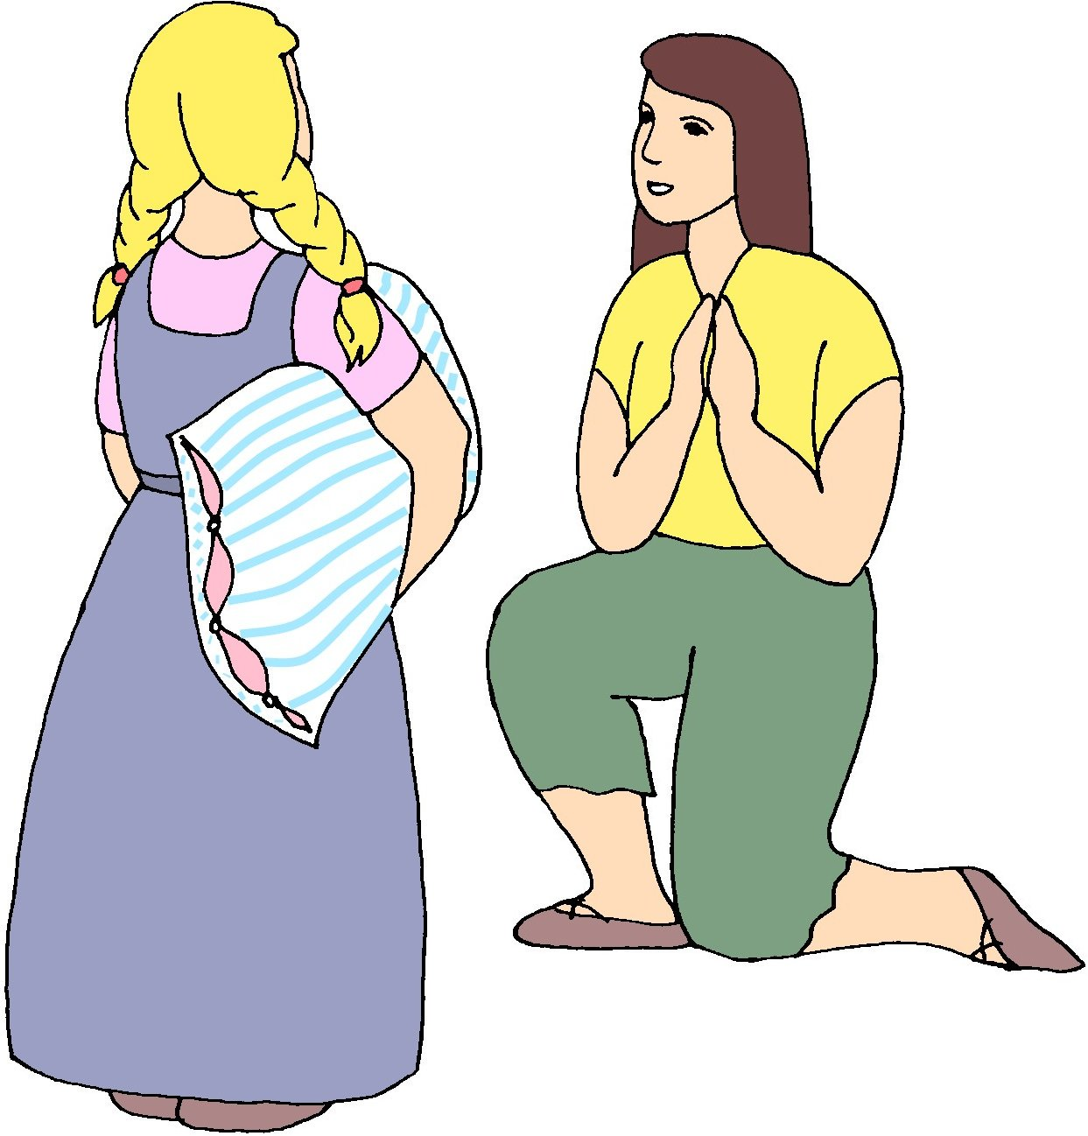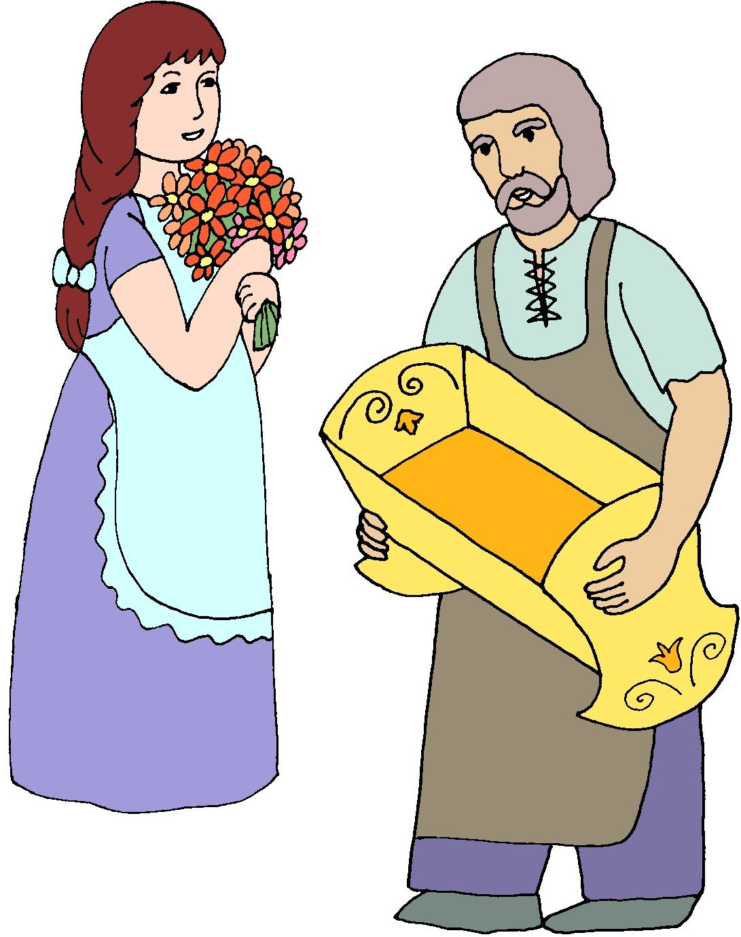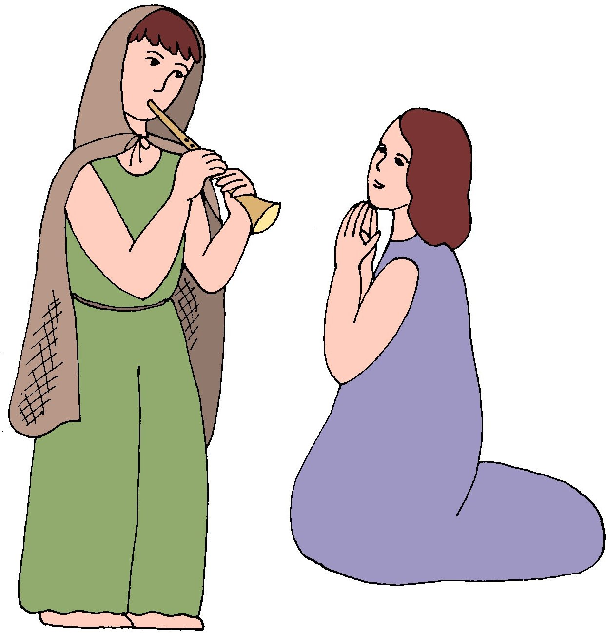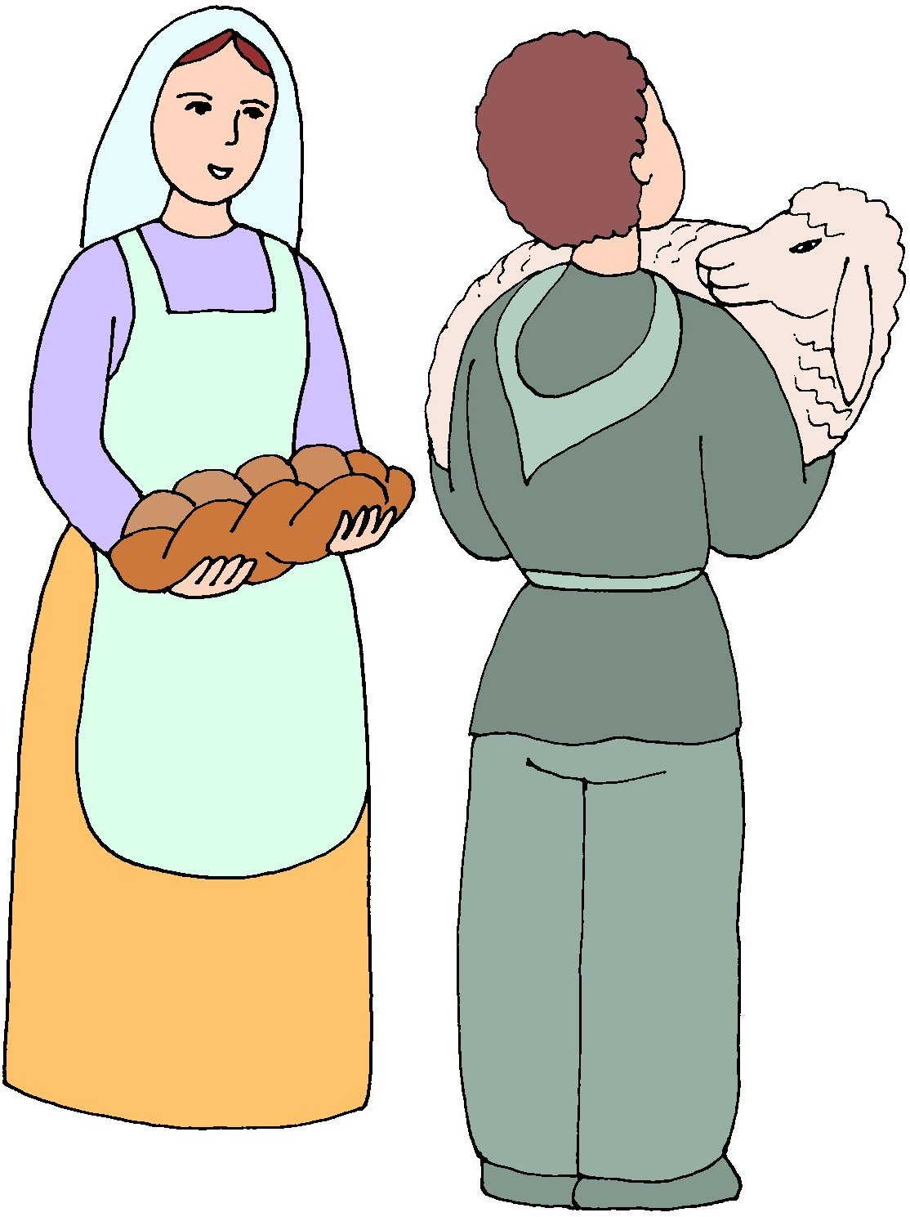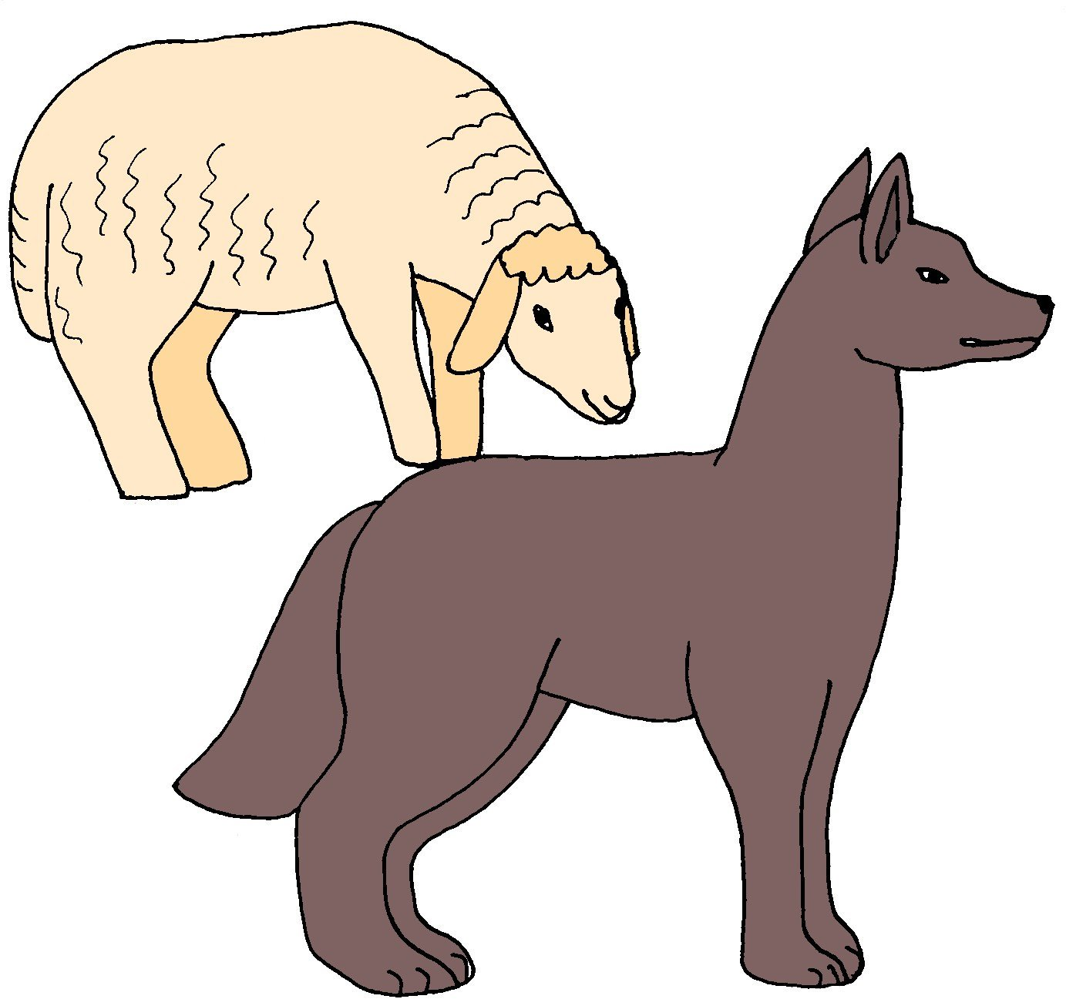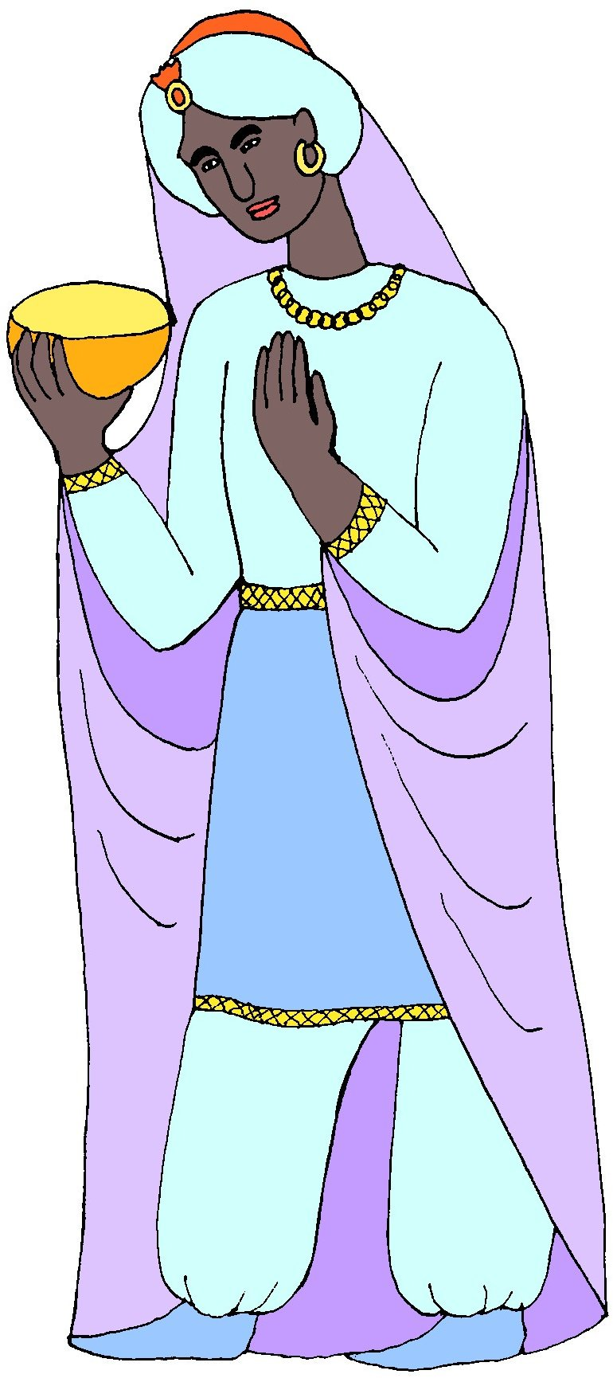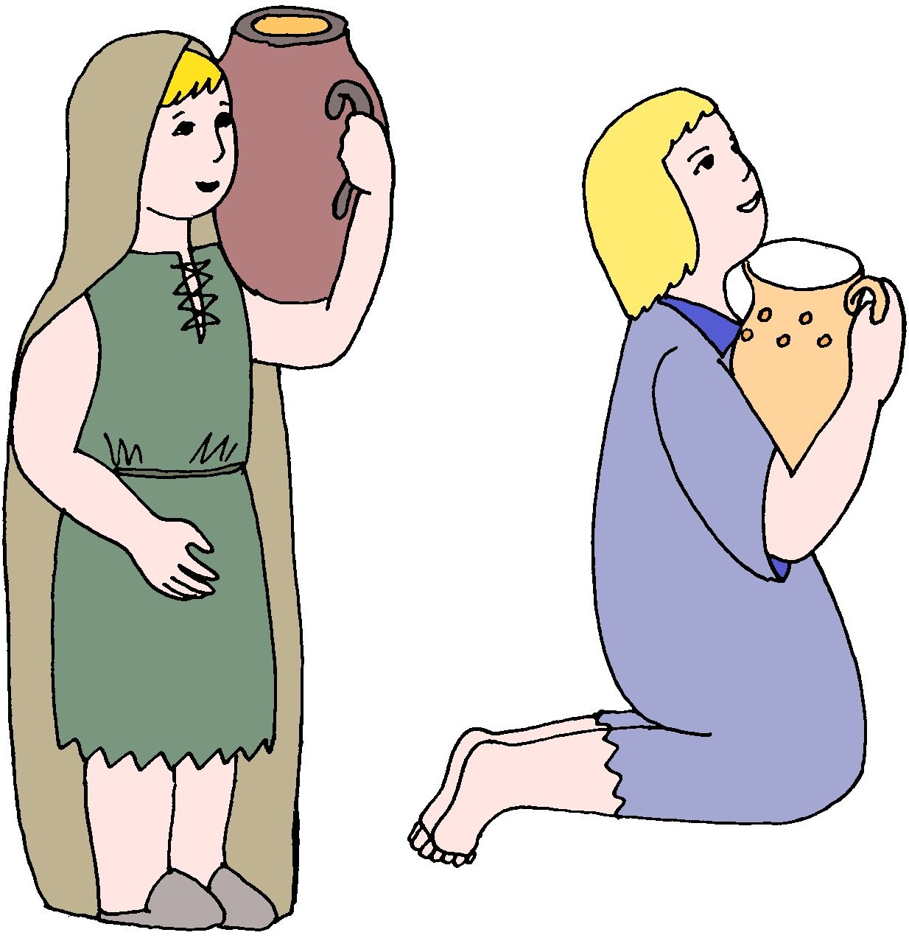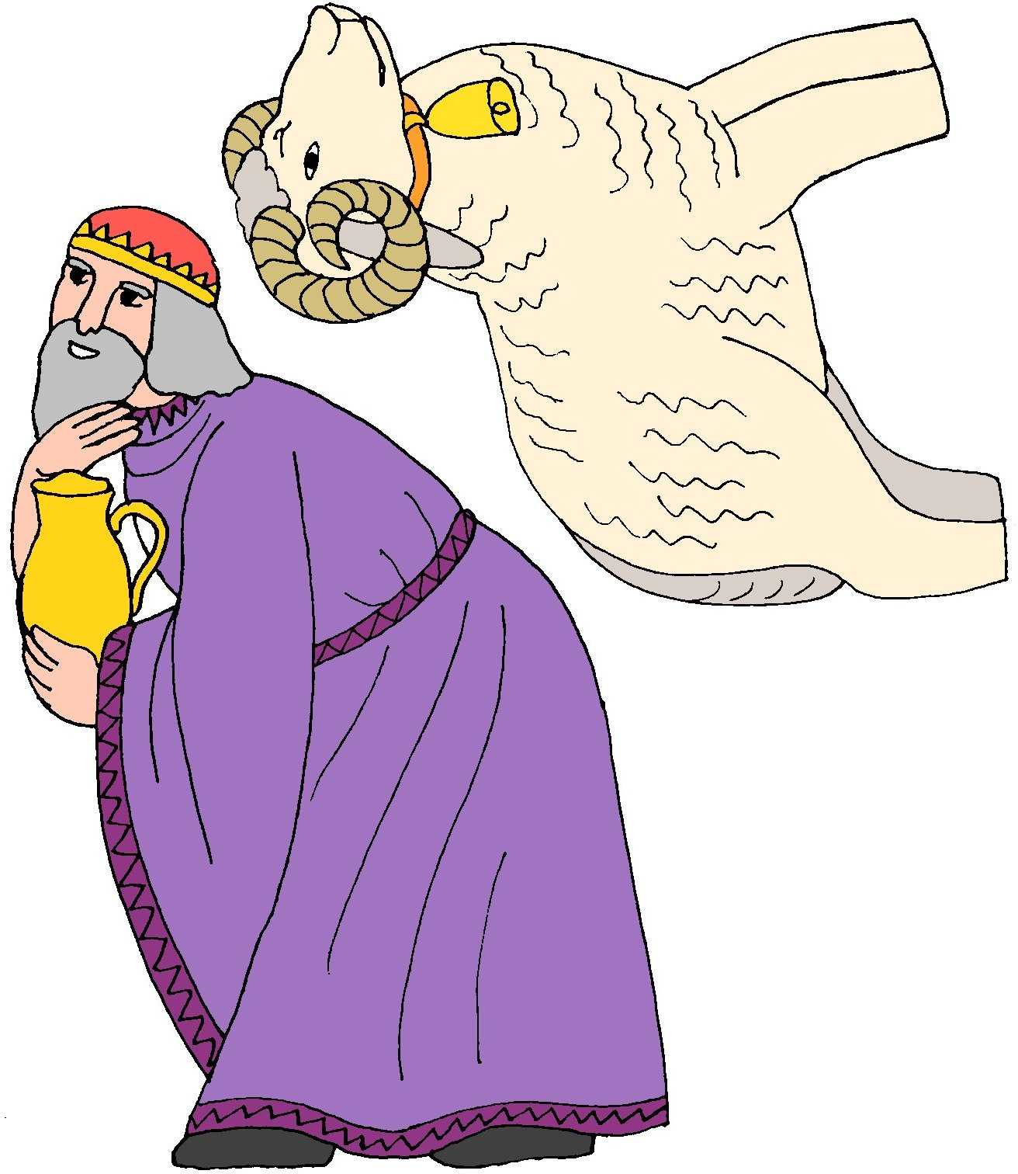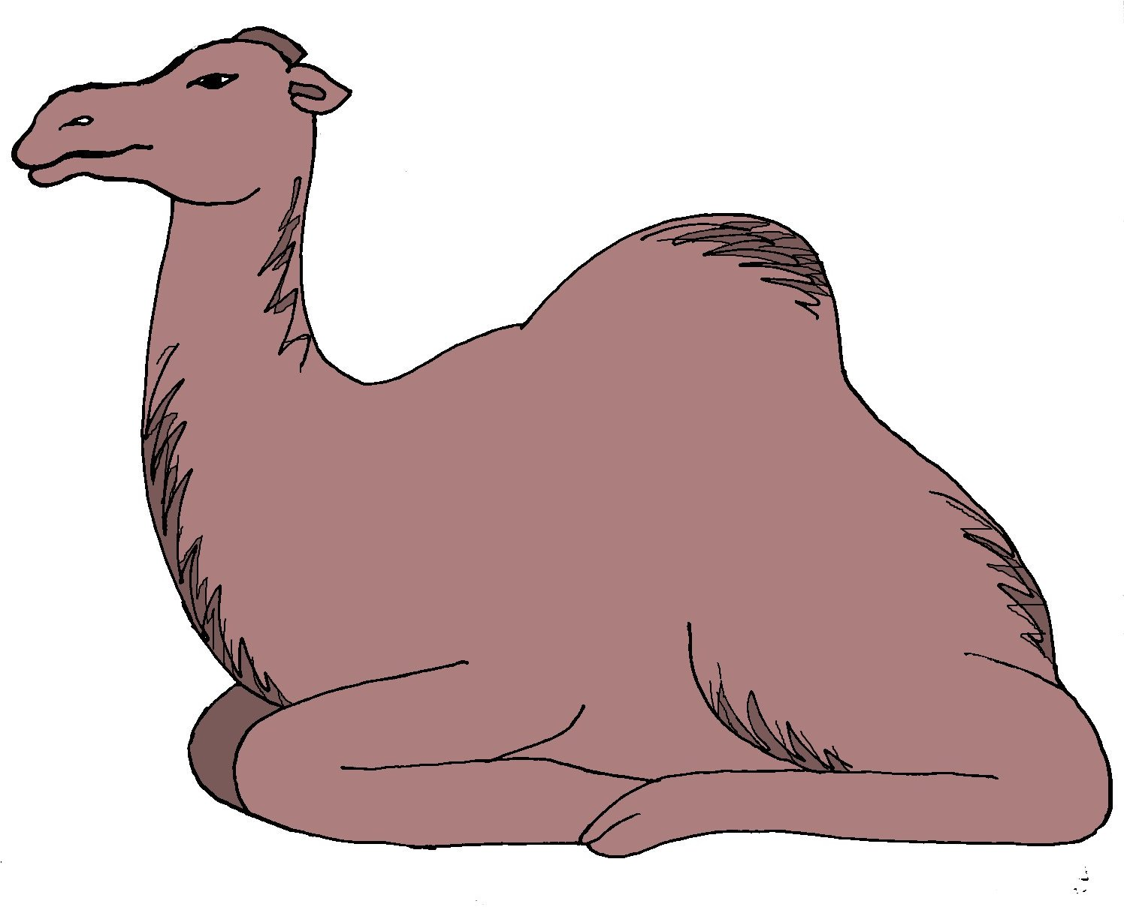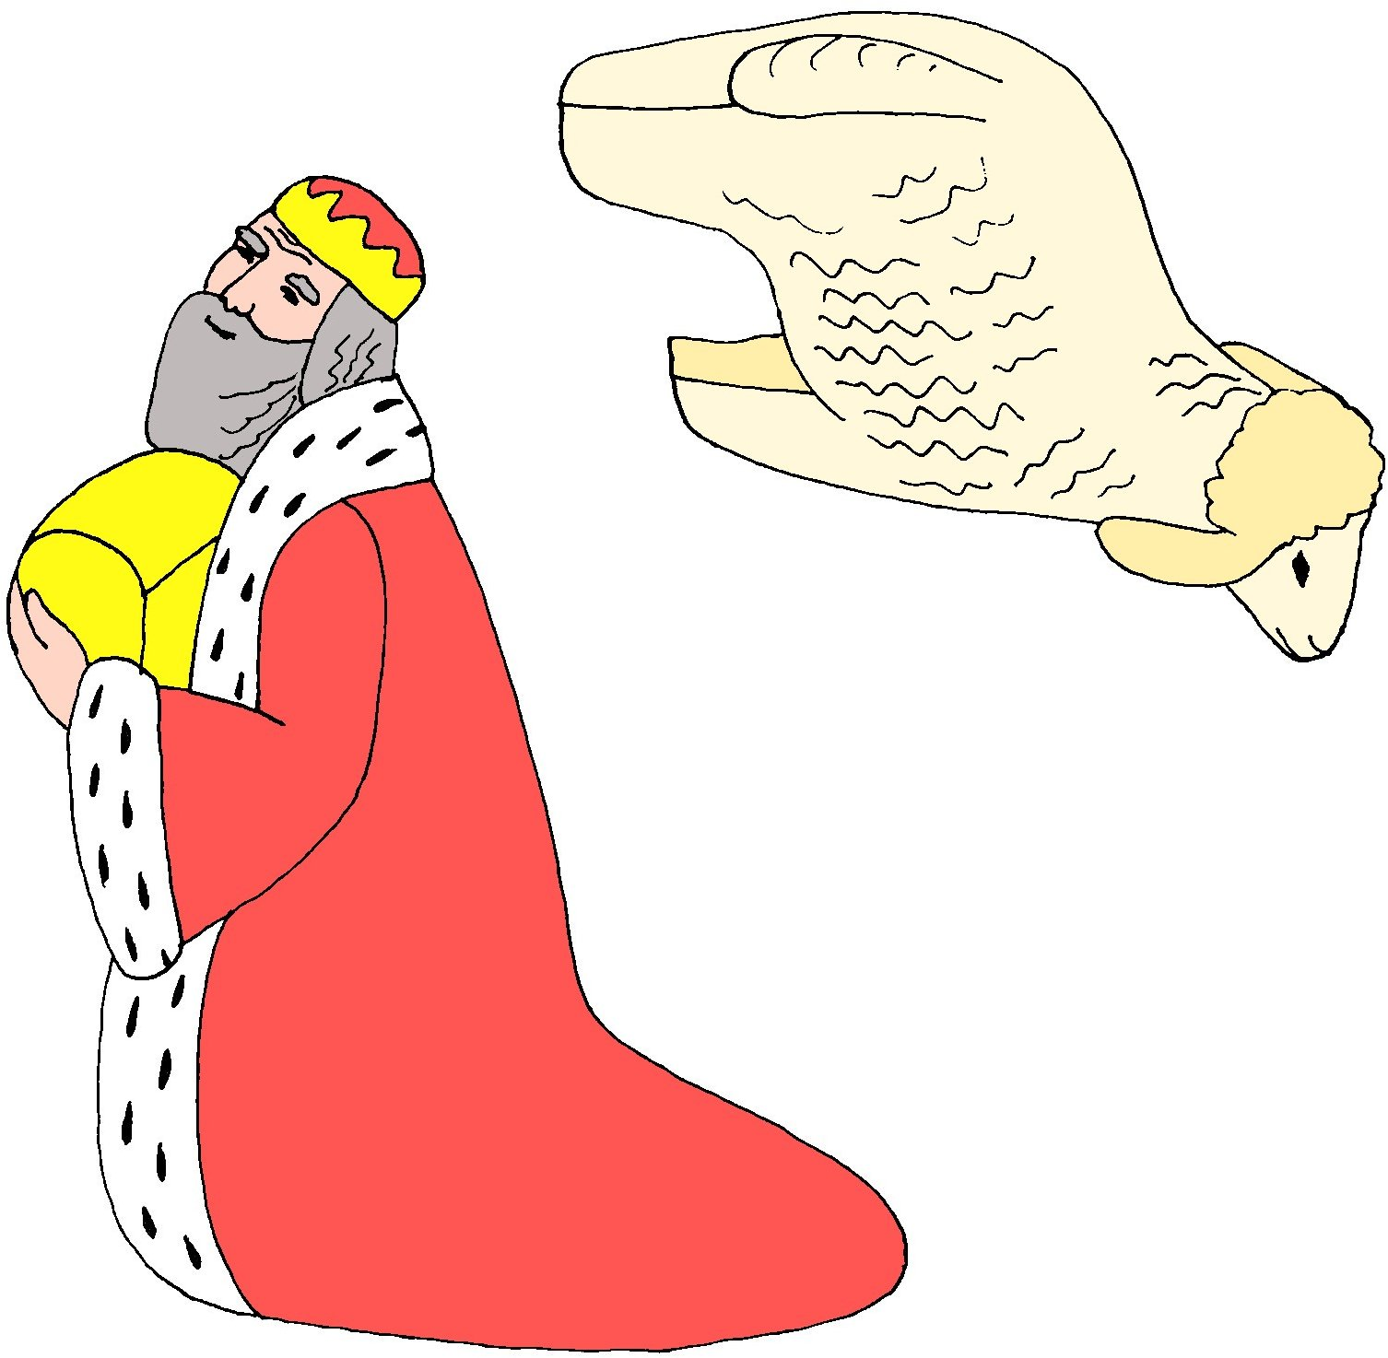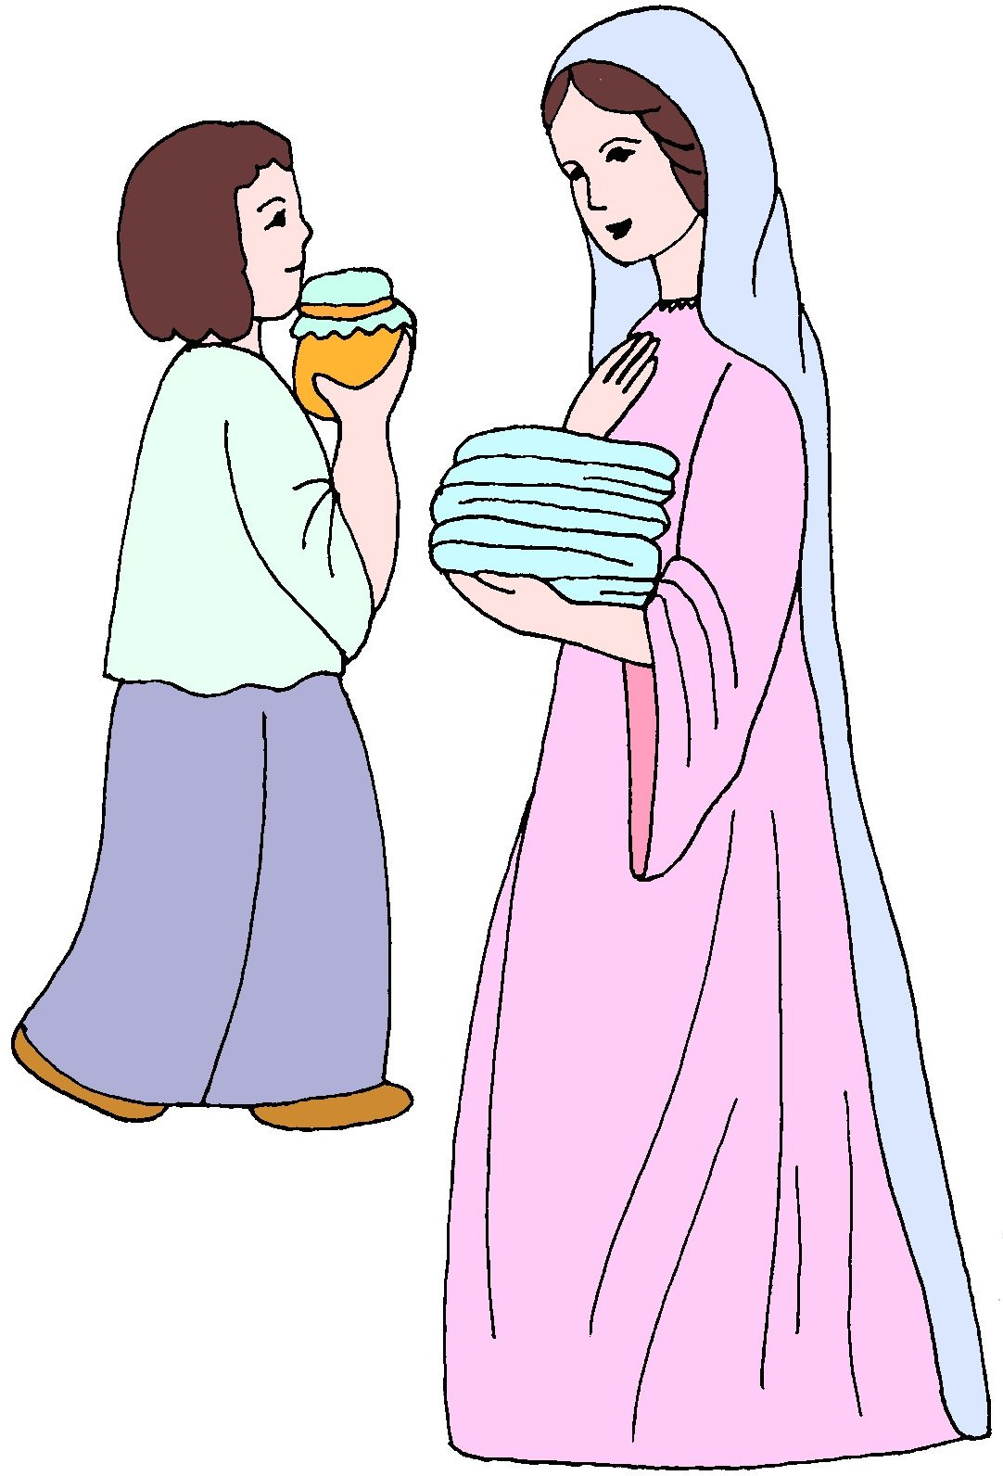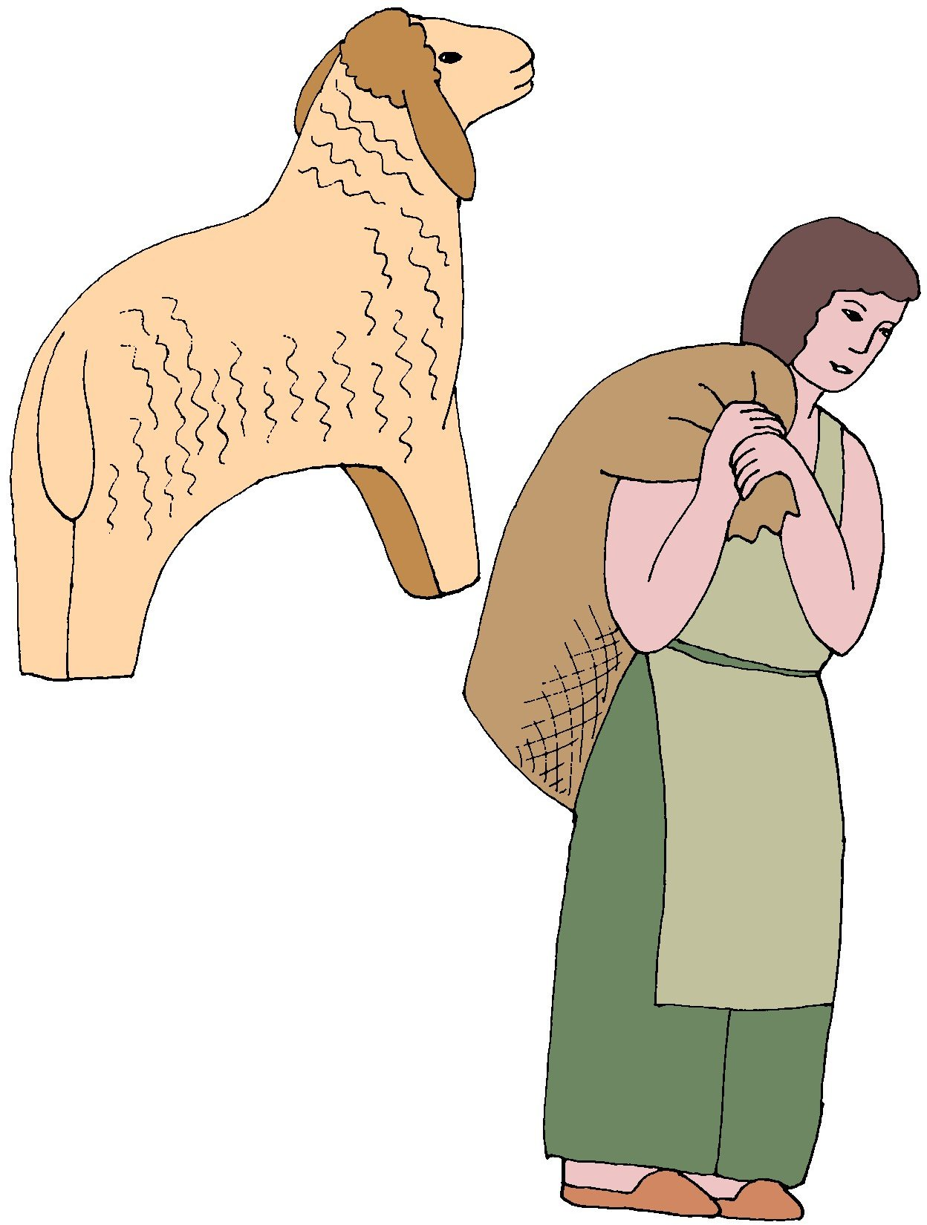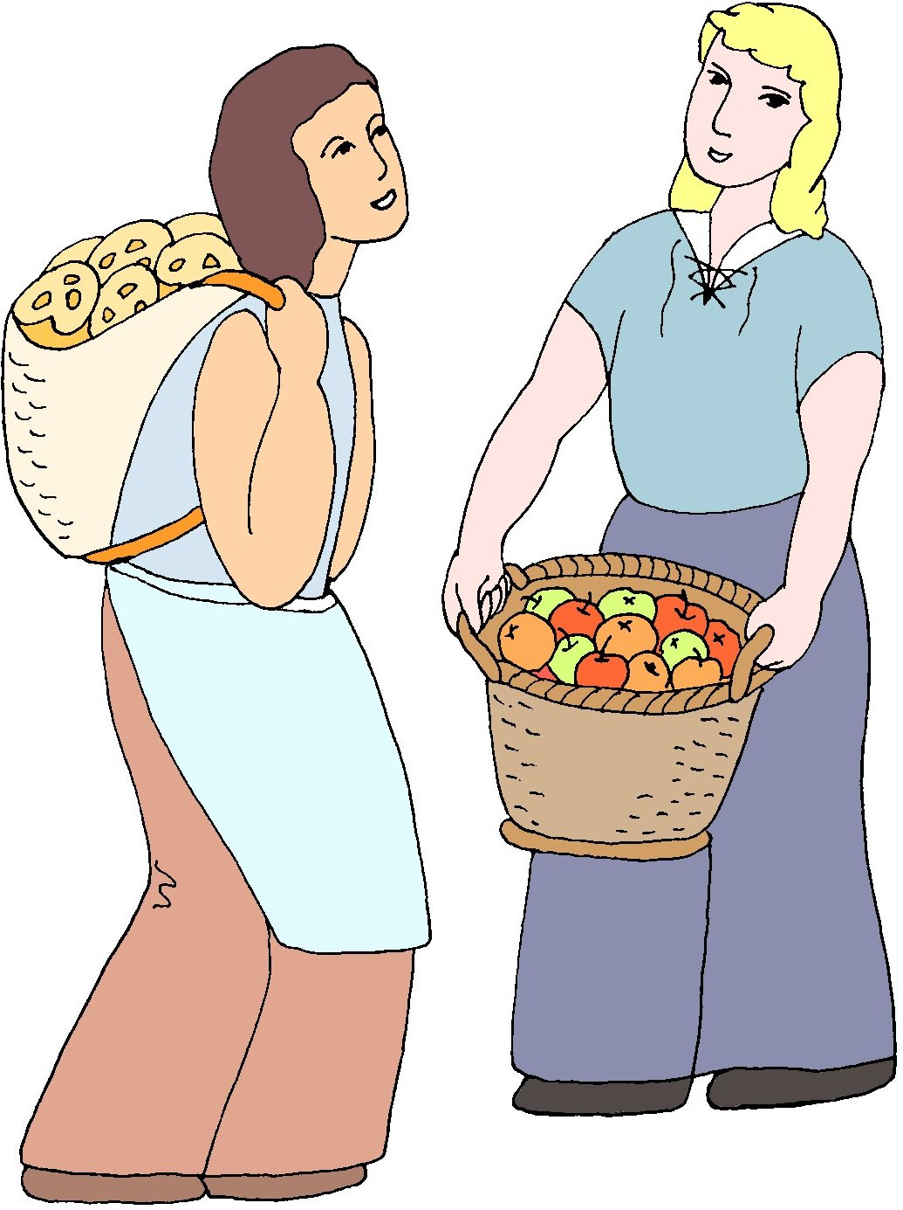
V adventní době se těšíme na Vánoce. Budeme si připomínat narození Pána Ježíše. Abychom se na to co nejlépe připravili, dáme si nějaké malé předsevzetí. Zkusíme pro každého z nás najít něco konkrétního, v čem se chceme zlepšit (odříct si sladkosti, udělat každý den někomu radost,...). Pokud se nám to podaří, můžeme si večer vystřihnout a nalepit jednu postavičku do Betléma. Na Štědrý den pak nalepíme Svatou rodinu. Jako podklad použijeme nejlépe balicí papír, který můžeme před použitím vhodně pomalovat.

